**10. Wahrscheinlichkeitsrechnung**

Inhalt

Formelsammlung S 16-18 2

Wahrscheinlichkeitsrechnung 5

Binomialverteilung 7

Normalverteilung 11

Konfidenzintervalle 19

Ausgleichsrechnung 22

# Formelsammlung S 16-18

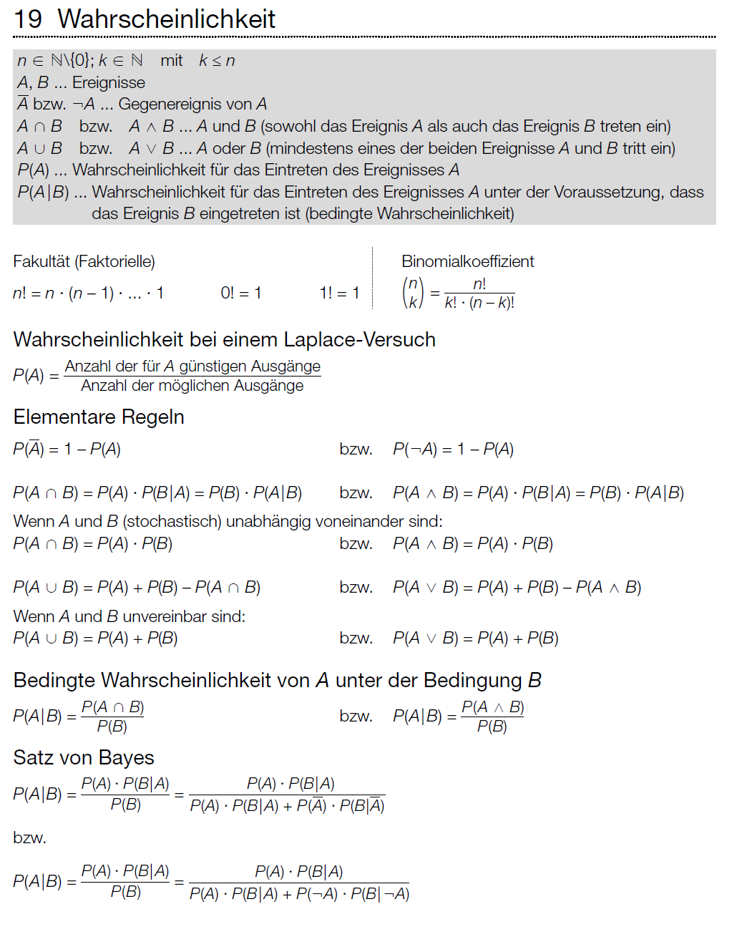

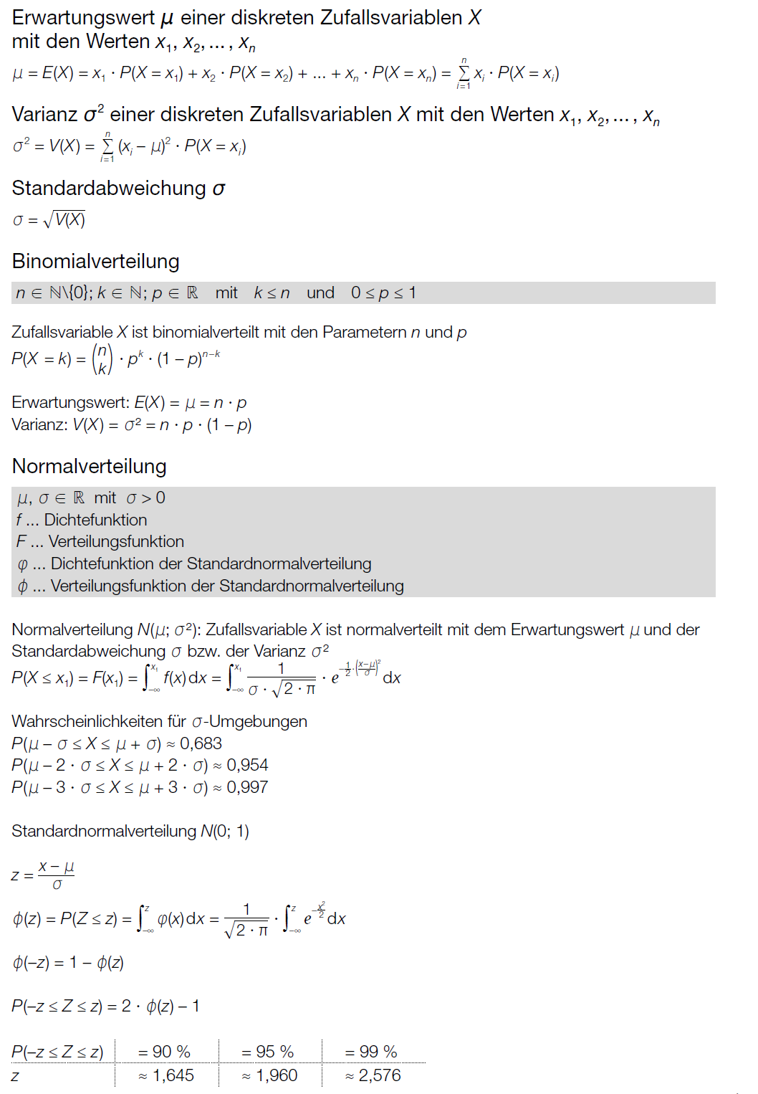

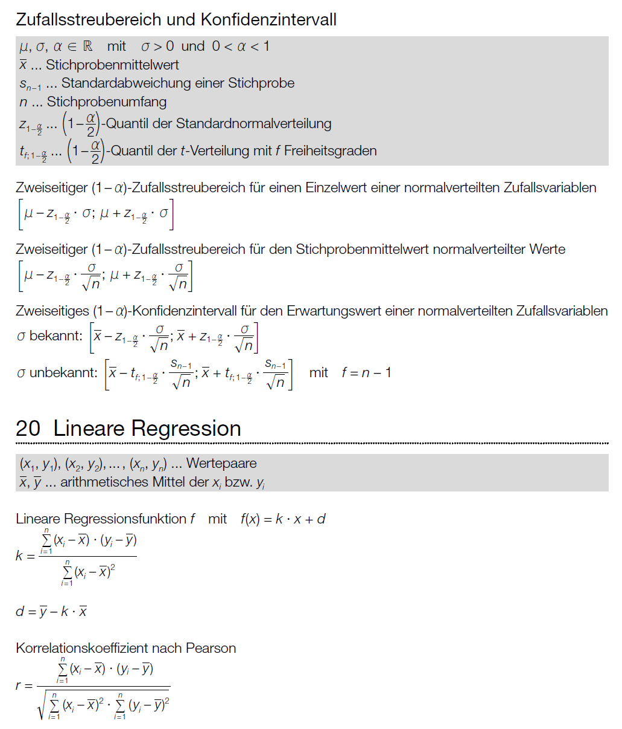

# Wahrscheinlichkeitsrechnung

**A_332/b**

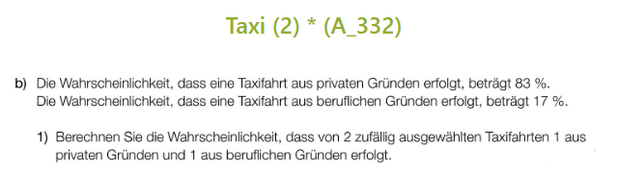**B_506**

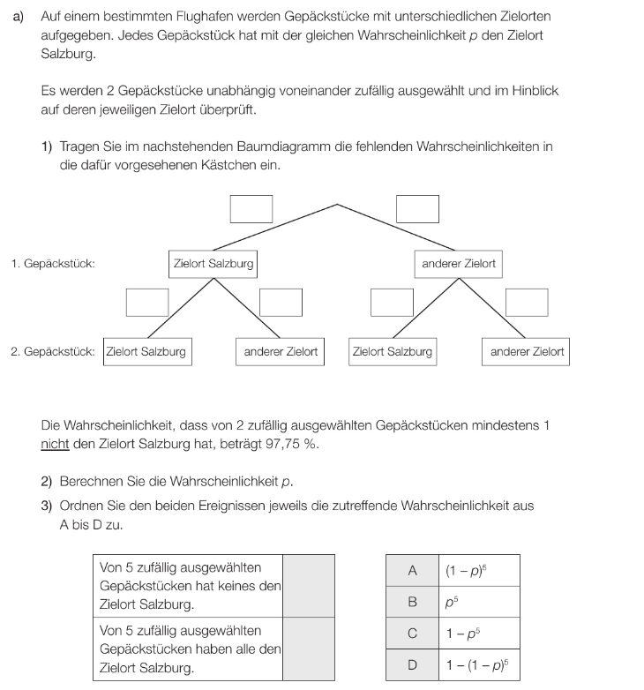

**A_291/c**

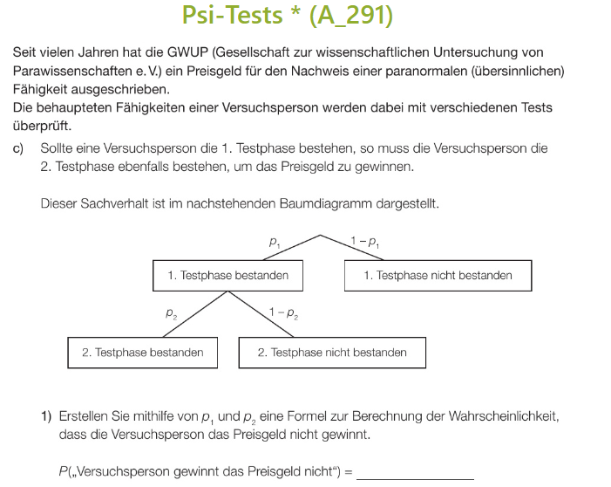

# Binomialverteilung

**A_332/a**

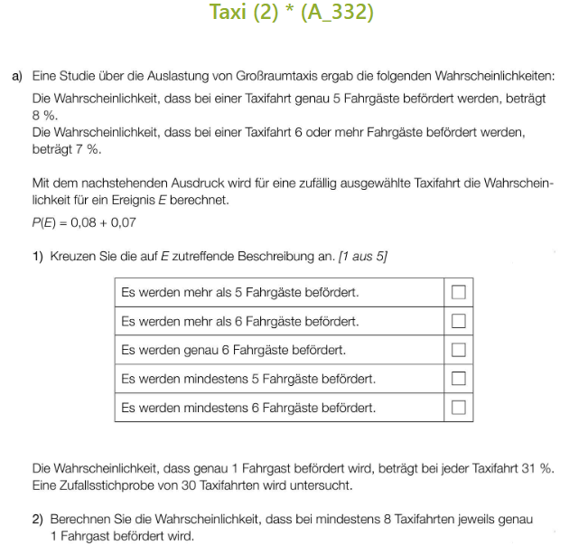

**A_319/b**

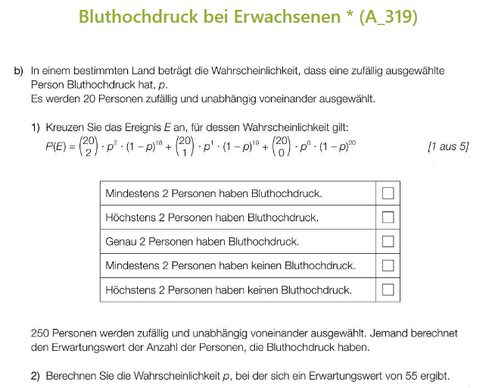

**A_291 a**

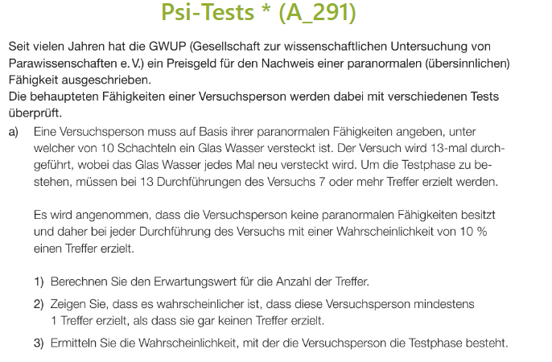**A_291/b**

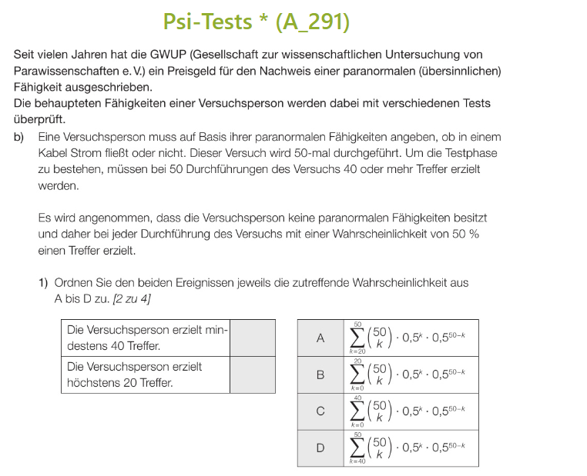

**A_302/d**

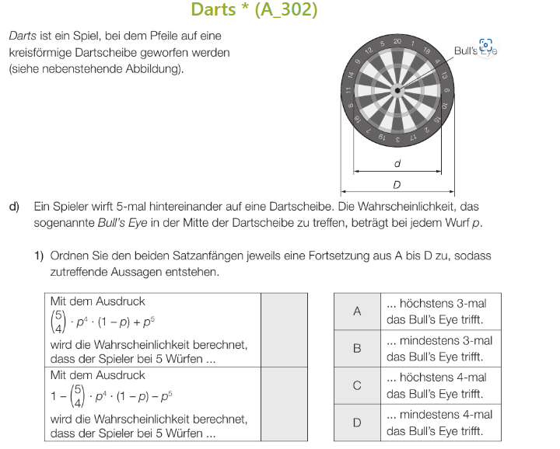

# Normalverteilung

**A_334/c**

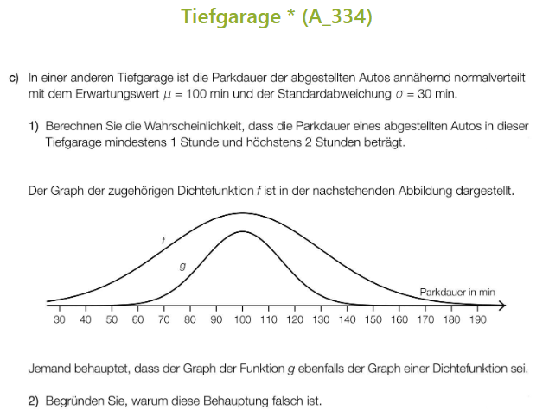

**B_531/d**

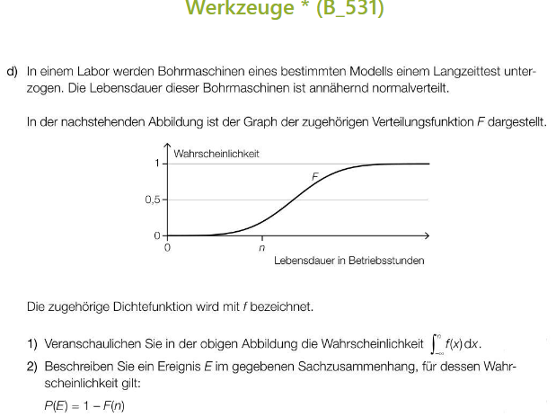

**A_319/a**

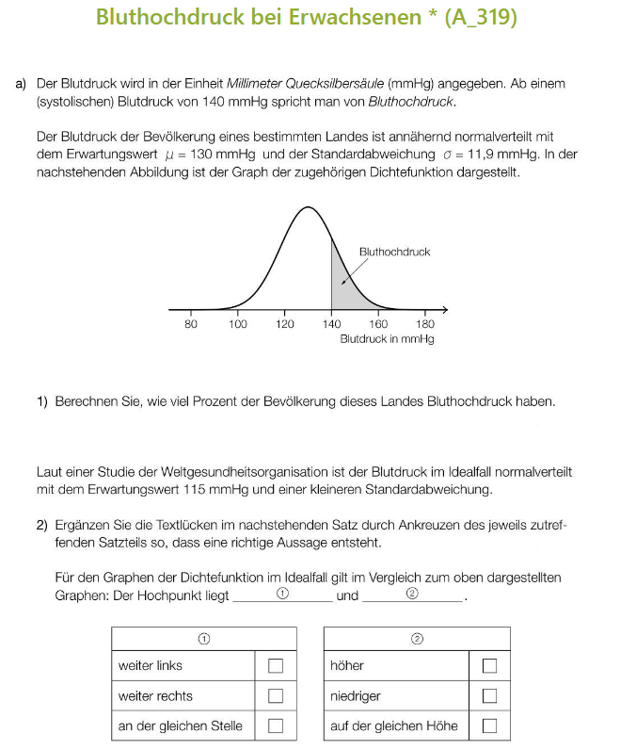

**A_315/b**

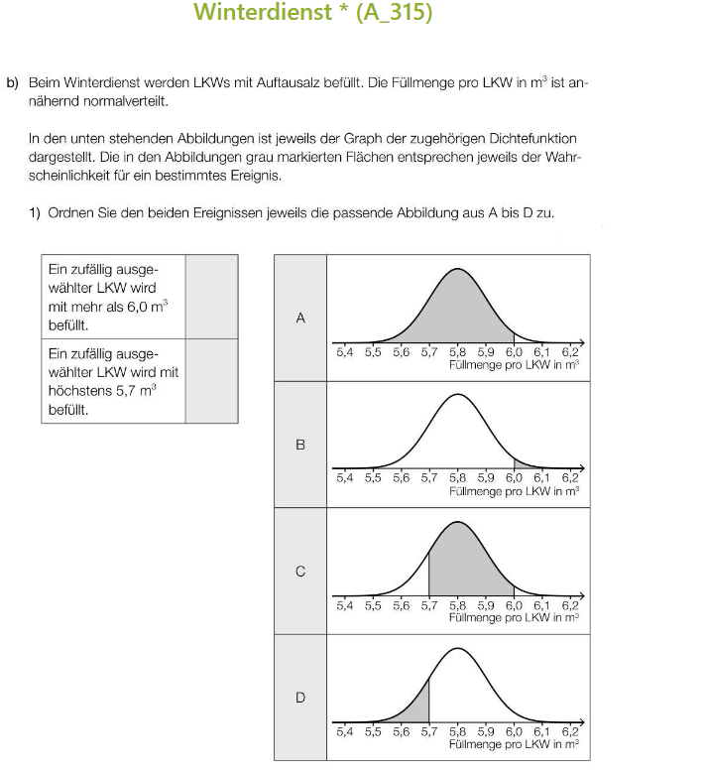

**A_298/c**

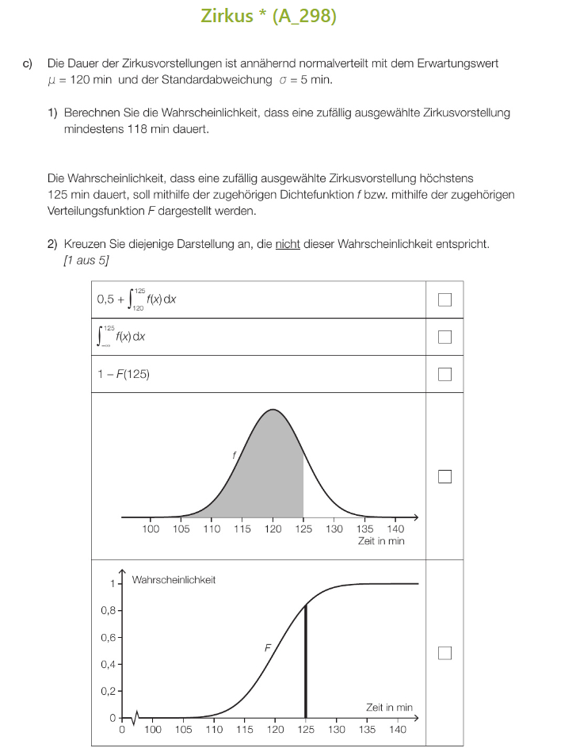

**A_289/c**

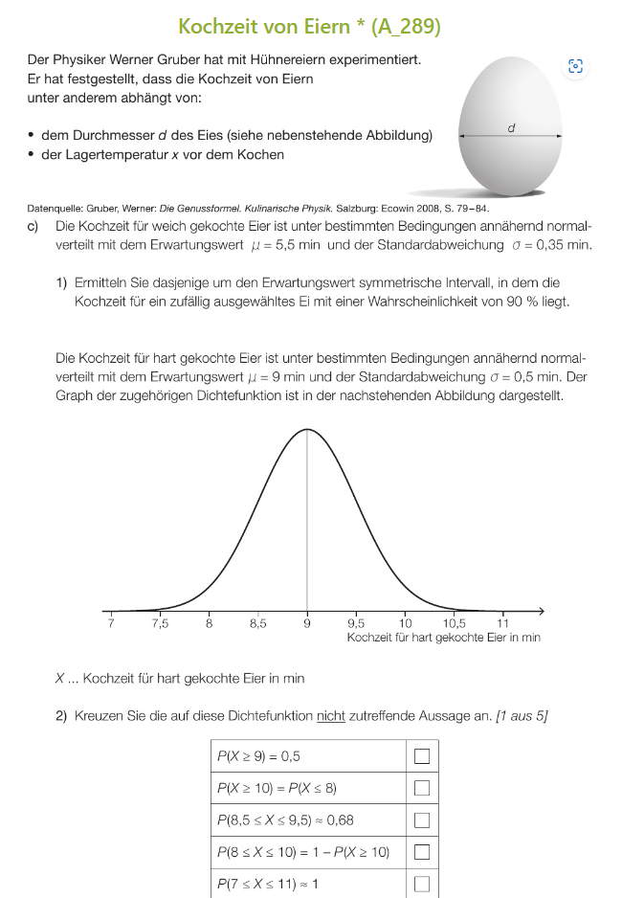

**B_474**

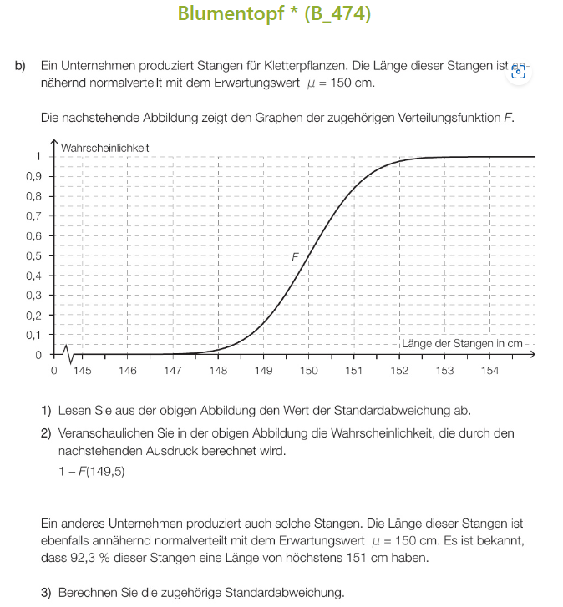

**B_576/b**

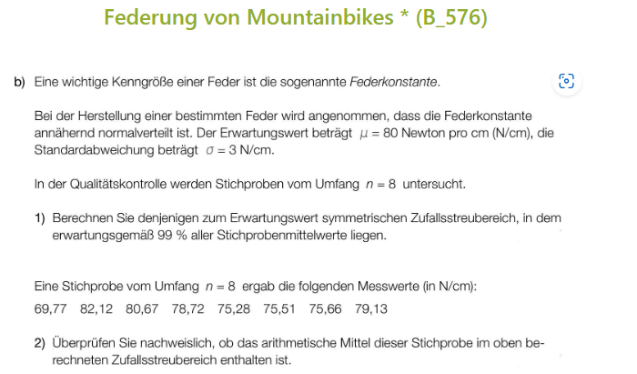

# Konfidenzintervalle

**B_531/c**

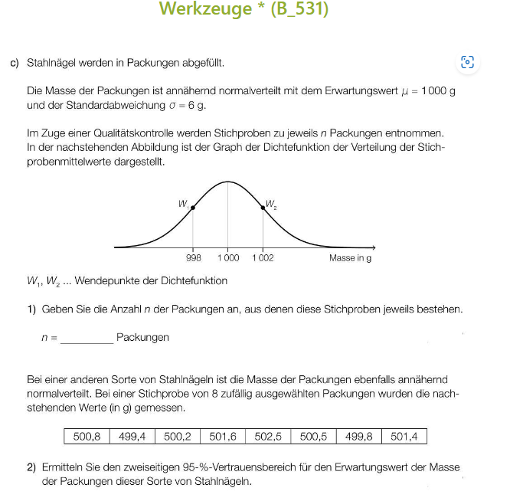

**B_477**

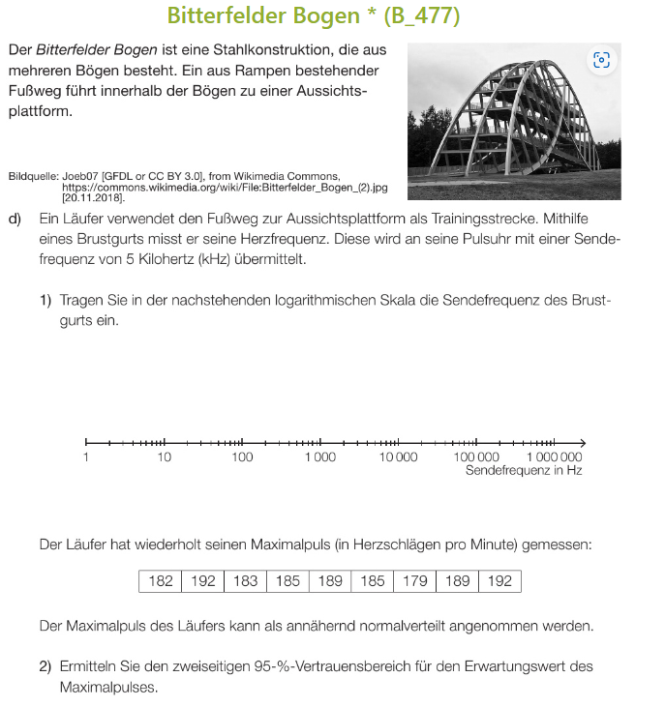

**B_506/b**

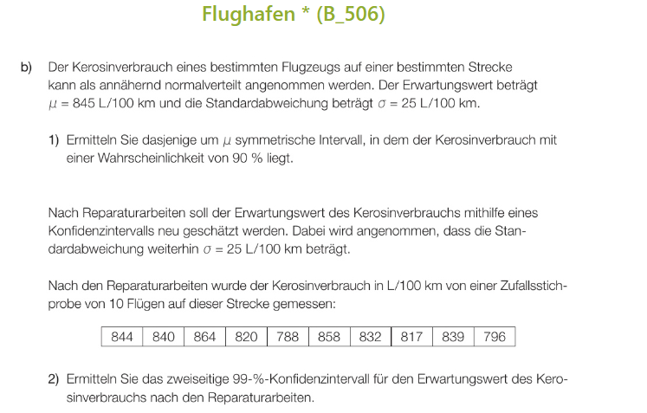

# Ausgleichsrechnung

**B_576/a**

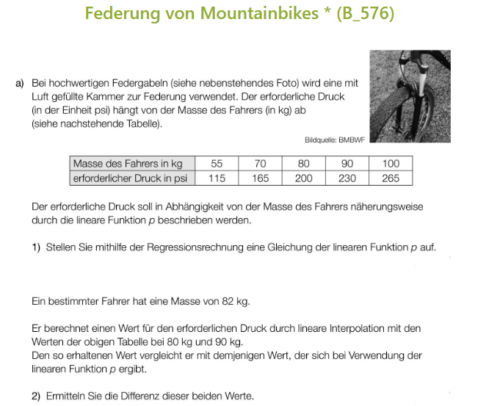

**B_543/b**

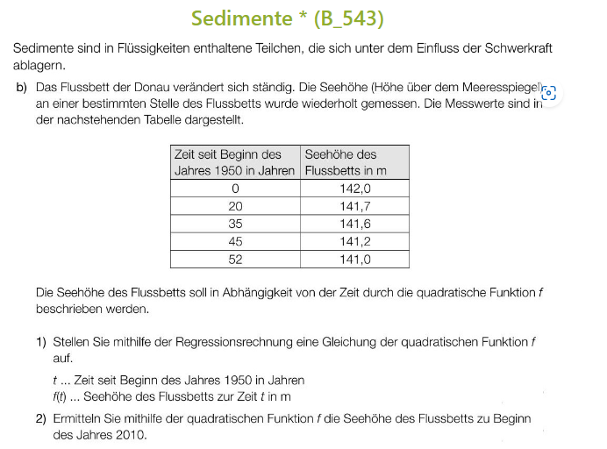

**B_508**

